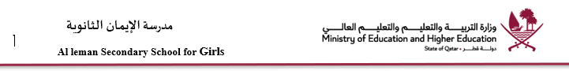

تكليف أولمبياد الكيمياء التاسع -قسم الكيمياء للعام الدراسي 2024- 2025

الكيمياء | القسم
مرام الشيخ - نورهان زاهر - راوية العكة | المعلمة المكلفة
تدريب طالبات أولمبياد الكيمياء المختارات بعد اختبار أولي  على مواضيع محددة في الكيمياء للتأهل للمراحل المتقدمة ضمن تصفيات المدارس | المهمة المكلف بها
2-9-2024  على ان يبدأ التدريب بد اختبارات المنتصف مداورة بين المعلمات | تاريخ التكليف
سيتم عمل اختبار ثاني للطالبات(نهاية شهر 11) لاختيار افضل الطالبات وتأهيلهن للاختبار الذي سيحدد تباعاً من مكتب التوجيه التربوي | تاريخ الاختبار
تتابع المنسقة مع المعلمات هذه المسابقة | ملاحظات المنسقة
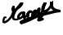  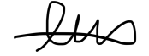 | توقيع المعلمة المكلفة
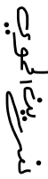 | توقيع المنسقة

الطالبات | الصف

